Enerji ve Tabii Kaynaklar Bakanlığından:
YEKA İLANI

Sınırları ile köşe koordinatları aşağıdaki krokiler ve listelerde gösterilen alanlar, 09/10/2016 tarih ve 29852 sayılı Resmî Gazete’de yayımlanan Yenilenebilir Enerji Kaynak Alanları Yönetmeliği kapsamında güneş enerjisine dayalı Yenilenebilir Enerji Kaynak Alanları (YEKA) olarak ilan edilmiştir.

- G3-AKSARAY-2-8
İL |  |  |  | AKSARAY
İLÇE |  |  |  | MERKEZ
MAHALLE |  |  |  | ÇAĞIL
ADA / PARSEL |  |  |  | 0/ 459
ALAN |  |  |  | 199950 m²
GENEL GÖRÜNÜM |  |  |  | 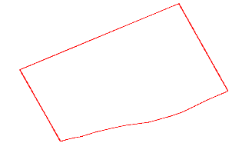
KÖŞE KOORDİNATLARI (UTM 6 Derece – ED50 Datum-33⸰)
Köşe  Numarası | Doğu  (sağa değer) | Kuzey  (yukarı değer) | Köşe  Numarası |  | Doğu  (sağa değer) | Kuzey  (yukarı değer)
K1 | 608583,62 | 4263154,74 | K9 |  | 608406,13 | 4262584,30
K2 | 608716,41 | 4262753,96 | K10 |  | 608360,17 | 4262564,81
K3 | 608714,34 | 4262752,73 | K11 |  | 608322,93 | 4262545,44
K4 | 608662,53 | 4262714,29 | K12 |  | 608305,57 | 4262539,66
K5 | 608594,41 | 4262656,77 | K13 |  | 608286,47 | 4262532,74
K6 | 608563,26 | 4262638,59 | K14 |  | 608266,55 | 4262522,48
K7 | 608503,45 | 4262611,14 | K15 |  | 608157,46 | 4262851,76
K8 | 608441,74 | 4262595,88

- G3-ANTALYA-3-19
İL |  |  |  | ANTALYA
İLÇE |  |  |  | KORKUTELİ
MAHALLE |  |  |  | BOZOVA
ADA / PARSEL |  |  |  | 309/264
ALAN |  |  |  | 199790 m²
GENEL GÖRÜNÜM |  |  |  | 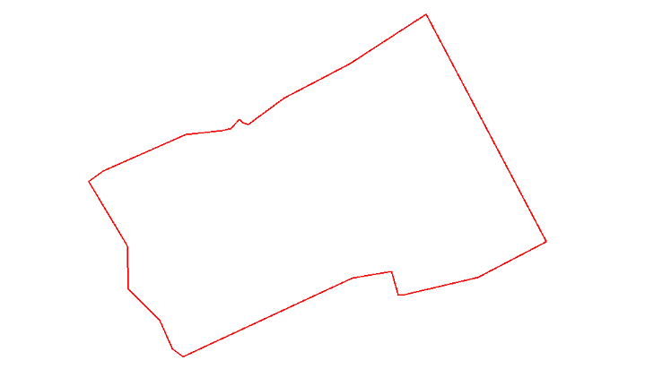
KÖŞE KOORDİNATLARI (UTM 6 Derece – ED50 Datum-33⸰)
Köşe  Numarası | Doğu  (sağa değer) | Kuzey  (yukarı değer) | Köşe  Numarası |  | Doğu  (sağa değer) | Kuzey  (yukarı değer)
K1 | 261514,62 | 4124194,17 | K13 |  | 261049,31 | 4123832,25
K2 | 261701,51 | 4123837,85 | K14 |  | 260989,67 | 4123932,06
K3 | 261594,94 | 4123782,31 | K15 |  | 261011,78 | 4123948,82
K4 | 261481,40 | 4123755,55 | K16 |  | 261140,4 | 4124006,24
K5 | 261471,61 | 4123754,71 | K17 |  | 261197,41 | 4124012,4
K6 | 261461,11 | 4123791,66 | K18 |  | 261210,82 | 4124015,35
K7 | 261399,54 | 4123781,19 | K19 |  | 261223,65 | 4124029,42
K8 | 261261,84 | 4123717,36 | K20 |  | 261229,74 | 4124024,8
K9 | 261136,44 | 4123658,07 | K21 |  | 261237,63 | 4124021,25
K10 | 261119,30 | 4123670,33 | K22 |  | 261293,87 | 4124062,96
K11 | 261100,15 | 4123715,30 | K23 |  | 261395,75 | 4124116,71
K12 | 261051,79 | 4123763,32

- G3-BURDUR-1-7
İL |  |  | BURDUR
İLÇE |  |  | MERKEZ
MAHALLE |  |  | ÇALLICA
ADA / PARSEL |  |  | 127/185
ALAN |  |  | 298500 m²
GENEL GÖRÜNÜM |  |  | 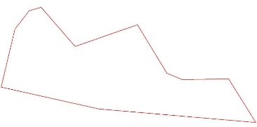
KÖŞE KOORDİNATLARI (UTM 6 Derece – ED50 Datum-33⸰)
Köşe  Numarası | Doğu  (sağa değer) | Kuzey  (yukarı değer) | Köşe  Numarası | Doğu  (sağa değer) | Kuzey  (yukarı değer)
K1 | 235057,38 | 4154667,00 | K7 | 235810,89 | 4154730,17
K2 | 235119,24 | 4154931,56 | K8 | 235881,86 | 4154700,15
K3 | 235183,74 | 4155014,49 | K9 | 236091,60 | 4154704,44
K4 | 235238,20 | 4155031,69 | K10 | 236214,99 | 4154504,86
K5 | 235393,59 | 4154852,23 | K11 | 235502,48 | 4154566,41
K6 | 235677,15 | 4154951,25

- G3-DİYARBAKIR-1-4
İL |  |  |  | DİYARBAKIR
İLÇE |  |  |  | KAYAPINAR
MAHALLE |  |  |  | UYANDIK
ADA / PARSEL |  |  |  | 101/5
ALAN |  |  |  | 399800 m²
GENEL GÖRÜNÜM

KÖŞE KOORDİNATLARI (UTM 6 Derece – ED50 Datum-39⸰)
Köşe  Numarası | Doğu  (sağa değer) | Kuzey  (yukarı değer) | Köşe  Numarası |  | Doğu  (sağa değer) | Kuzey  (yukarı değer)
K1 | 590051,07 | 4207582,45 | K3 |  | 590473,38 | 4206562,31
K2 | 590473,38 | 4207538,55 | K4 |  | 590175,30 | 4206364,44

- G3-DİYARBAKIR-2-4
İL |  |  |  | DİYARBAKIR
İLÇE |  |  |  | KAYAPINAR
MAHALLE |  |  |  | UYANDIK
ADA / PARSEL |  |  |  | 101/5
ALAN |  |  |  | 399982 m²
GENEL GÖRÜNÜM

KÖŞE KOORDİNATLARI (UTM 6 Derece – ED50 Datum-39⸰)
Köşe  Numarası | Doğu  (sağa değer) | Kuzey  (yukarı değer) | Köşe  Numarası |  | Doğu  (sağa değer) | Kuzey  (yukarı değer)
K1 | 590488,38 | 4207537,49 | K3 |  | 591134,37 | 4207192,73
K2 | 591134,37 | 4207470,05 | K4 |  | 590488,38 | 4206576,45

İL |  |  |  | ERZURUM
İLÇE |  |  |  | HINIS
MAHALLE |  |  |  | SÖĞÜTLÜ
ADA / PARSEL |  |  |  | 0/74
ALAN |  |  |  | 374400 m²
GENEL GÖRÜNÜM

KÖŞE KOORDİNATLARI (UTM 6 Derece – ED50 Datum-39⸰)
Köşe  Numarası | Doğu  (sağa değer) | Kuzey  (yukarı değer) | Köşe  Numarası |  | Doğu  (sağa değer) | Kuzey  (yukarı değer)
K1 | 736861.48 | 4367476.02 | K5 |  | 737756.27 | 4367199.39
K2 | 737318.60 | 4367446.30 | K6 |  | 737750.38 | 4366974.85
K3 | 737604.48 | 4367342.10 | K7 |  | 736906.29 | 4366968.67
K4 | 737671.36 | 4367239.70
- G3-ERZURUM-2-3

- G3-MERSİN-1-5
İL |  |  | MERSİN
İLÇE |  |  | SİLİFKE
MAHALLE |  |  | KAVAK
ADA / PARSEL |  |  | 0/1132
ALAN |  |  | 283500 m²
GENEL GÖRÜNÜM |  |  | 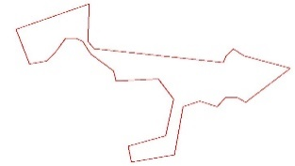
KÖŞE KOORDİNATLARI (UTM 6 Derece – ED50 Datum-33⸰)
Köşe  Numarası | Doğu  (sağa değer) | Kuzey  (yukarı değer) | Köşe  Numarası | Doğu  (sağa değer) | Kuzey  (yukarı değer)
K1 | 571763,87 | 4068591,10 | K16 | 572479,32 | 4067791,87
K2 | 572094,34 | 4068752,01 | K17 | 572284,98 | 4067745,53
K3 | 572089,15 | 4068512,38 | K18 | 572271,53 | 4067847,18
K4 | 572116,83 | 4068467,40 | K19 | 572440,45 | 4067912,96
K5 | 572700,56 | 4068379,36 | K20 | 572476,33 | 4068146,16
K6 | 572714,02 | 4068419,73 | K21 | 572406,07 | 4068274,72
K7 | 572746,90 | 4068466,07 | K22 | 572216,22 | 4068261,27
K8 | 572794,52 | 4068421,43 | K23 | 572204,26 | 4068325,55
K9 | 573003,45 | 4068342,64 | K24 | 572101,11 | 4068433,18
K10 | 572802,22 | 4068125,23 | K25 | 572065,24 | 4068513,90
K11 | 572760,36 | 4068159,62 | K26 | 572038,33 | 4068531,84
K12 | 572711,03 | 4068156,63 | K27 | 571987,50 | 4068533,34
K13 | 572672,16 | 4068098,32 | K28 | 571939,63 | 4068440,87
K14 | 572594,43 | 4068132,71 | K29 | 571901,64 | 4068388,86
K15 | 572518,19 | 4068098,32 | K30 | 571824,28 | 4068370,22

- G3-MERSİN-2-5
İL |  |  | MERSİN
İLÇE |  |  | SİLİFKE
MAHALLE |  |  | KAVAK
ADA / PARSEL |  |  | 0/1133
ALAN |  |  | 298900 m²
GENEL GÖRÜNÜM |  |  | 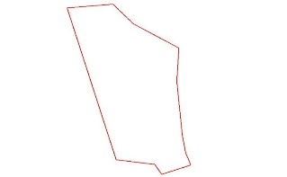
KÖŞE KOORDİNATLARI (UTM 6 Derece – ED50 Datum-33⸰)
Köşe  Numarası | Doğu  (sağa değer) | Kuzey  (yukarı değer) | Köşe  Numarası | Doğu  (sağa değer) | Kuzey  (yukarı değer)
K1 | 571631,70 | 4067121,71 | K7 | 571937,15 | 4067244,80
K2 | 571405,88 | 4067907,38 | K8 | 571951,68 | 4067158,64
K3 | 571617,21 | 4067927,81 | K9 | 571975,48 | 4067093,94
K4 | 571711,18 | 4067824,94 | K10 | 571840,91 | 4067044,68
K5 | 571919,67 | 4067699,50 | K11 | 571809,07 | 4067096,34
K6 | 571911,19 | 4067527,17

- G3-MUŞ-2-3
İL |  |  | MUŞ
İLÇE |  |  | HASKÖY
MAHALLE |  |  | KOÇKÖYÜ
ADA / PARSEL |  |  | 159/6
ALAN |  |  | 299400 m²
GENEL GÖRÜNÜM

KÖŞE KOORDİNATLARI (UTM 6 Derece – ED50 Datum-39⸰)
Köşe  Numarası | Doğu  (sağa değer) | Kuzey  (yukarı değer) | Köşe  Numarası | Doğu  (sağa değer) | Kuzey  (yukarı değer)
K1 | 749316,56 | 4281040,98 | K5 | 749844,71 | 4280526,82
K2 | 749924,18 | 4280953,13 | K6 | 749800,12 | 4280392,10
K3 | 749911,62 | 4280894,45 | K7 | 749146,38 | 4280770,11
K4 | 749892,64 | 4280804,97

- G3-NEVŞEHİR-2-5
İL |  |  |  | NEVŞEHİR
İLÇE |  |  |  | AVANOS
MAHALLE |  |  |  | TOPAKLI/YENİ
ADA / PARSEL |  |  |  | 178/28
ALAN |  |  |  | 148000 m²
GENEL GÖRÜNÜM

KÖŞE KOORDİNATLARI (UTM 6 Derece – ED50 Datum-33⸰)
Köşe  Numarası | Doğu  (sağa değer) | Kuzey  (yukarı değer) | Köşe  Numarası |  | Doğu  (sağa değer) | Kuzey  (yukarı değer)
K1 | 659461,42 | 4322235,54 | K7 |  | 659647,83 | 4321798,28
K2 | 659728,74 | 4322165,50 | K8 |  | 659641,57 | 4321772,10
K3 | 659721,14 | 4322103,65 | K9 |  | 659623,52 | 4321722,47
K4 | 659714,38 | 4322067,39 | K10 |  | 659614,84 | 4321693,28
K5 | 659676,34 | 4321924,93 | K11 |  | 659600,04 | 4321671,84
K6 | 659660,41 | 4321848,98 | K12 |  | 659330,78 | 4321724,04

- G3-OSMANİYE-1-7
İL |  |  | OSMANİYE
İLÇE |  |  | DÜZİÇİ
MAHALLE |  |  | BÖCEKLİ
ADA / PARSEL |  |  | 157/9
ALAN |  |  | 298400 m²
GENEL GÖRÜNÜM |  |  | 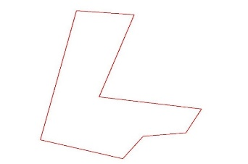
KÖŞE KOORDİNATLARI (UTM 6 Derece – ED50 Datum-39⸰)
Köşe  Numarası | Doğu  (sağa değer) | Kuzey  (yukarı değer) | Köşe  Numarası | Doğu  (sağa değer) | Kuzey  (yukarı değer)
K1 | 264060,73 | 4129487,85 | K5 | 264837,48 | 4129663,42
K2 | 264235,08 | 4130222,05 | K6 | 264762,19 | 4129528,62
K3 | 264512,29 | 4130198,63 | K7 | 264555,74 | 4129507,97
K4 | 264344,02 | 4129732,67 | K8 | 264458,23 | 4129380,63

- G3-SİİRT-1-3
İL |  |  |  | SİİRT
İLÇE |  |  |  | TİLLO
MAHALLE |  |  |  | SİNEP(ÇATILI)
ADA / PARSEL |  |  |  | 122 / 1
ALAN |  |  |  | 251300 m²
GENEL GÖRÜNÜM

KÖŞE KOORDİNATLARI (UTM 6 Derece – ED50 Datum-45⸰)
Köşe  Numarası | Doğu  (sağa değer) | Kuzey  (yukarı değer) | Köşe  Numarası |  | Doğu  (sağa değer) | Kuzey  (yukarı değer)
K1 | 238736,00 | 4207624,01 | K9 |  | 238987,29 | 4208130,09
K2 | 238826,00 | 4207660,01 | K10 |  | 238838,11 | 4208192,63
K3 | 238940,00 | 4207683,01 | K11 |  | 238706,78 | 4208234,70
K4 | 239016,00 | 4207713,01 | K12 |  | 238653,51 | 4208254,35
K5 | 239011,00 | 4207759,01 | K13 |  | 238565,64 | 4208036,24
K6 | 239063,00 | 4207984,01 | K14 |  | 238565,69 | 4207959,05
K7 | 239056,86 | 4208044,97 | K15 |  | 238563,36 | 4207943,78
K8 | 239096,91 | 4208086,43 | K16 |  | 238493,61 | 4207733,72

- G3-SİİRT-2-3
İL |  |  |  | SİİRT
İLÇE |  |  |  | TİLLO
MAHALLE |  |  |  | SİNEP(ÇATILI)
ADA / PARSEL |  |  |  | 122 / 1
ALAN |  |  |  | 372500 m²
GENEL GÖRÜNÜM |  |  |  | 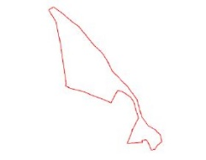
KÖŞE KOORDİNATLARI (UTM 6 Derece – ED50 Datum-45⸰)
Köşe  Numarası | Doğu  (sağa değer) | Kuzey  (yukarı değer) | Köşe  Numarası |  | Doğu  (sağa değer) | Kuzey  (yukarı değer)
K1 | 238827,62 | 4208205,93 | K25 |  | 239583,63 | 4207783,53
K2 | 238944,93 | 4208157,61 | K26 |  | 239538,12 | 4207829,67
K3 | 239014,24 | 4208133,37 | K27 |  | 239472,47 | 4207866,63
K4 | 239102,27 | 4208094,09 | K28 |  | 239403,50 | 4207955,96
K5 | 239164,95 | 4208214,08 | K29 |  | 239356,99 | 4208125,22
K6 | 239205,40 | 4208209,09 | K30 |  | 239266,32 | 4208252,47
K7 | 239247,68 | 4208181,88 | K31 |  | 239111,89 | 4208408,96
K8 | 239299,20 | 4208150,16 | K32 |  | 239083,33 | 4208471,13
K9 | 239329,20 | 4208095,65 | K33 |  | 239057,07 | 4208519,72
K10 | 239344,85 | 4208030,36 | K34 |  | 239027,19 | 4208569,38
K11 | 239374,16 | 4207945,76 | K35 |  | 238996,73 | 4208606,07
K12 | 239314,63 | 4207833,71 | K36 |  | 238939,19 | 4208656,72
K13 | 239300,54 | 4207789,53 | K37 |  | 238881,85 | 4208726,18
K14 | 239258,73 | 4207695,60 | K38 |  | 238784,19 | 4208846,98
K15 | 239410,13 | 4207708,10 | K39 |  | 238686,14 | 4208917,21
K16 | 239405,42 | 4207725,68 | K40 |  | 238635,22 | 4208965,86
K17 | 239427,22 | 4207730,25 | K41 |  | 238612,94 | 4208980,69
K18 | 239449,01 | 4207733,03 | K42 |  | 238535,50 | 4209038,31
K19 | 239465,88 | 4207711,51 | K43 |  | 238488,22 | 4209010,32
K20 | 239488,37 | 4207658,22 | K44 |  | 238560,21 | 4208890,67
K21 | 239496,23 | 4207631,15 | K45 |  | 238601,17 | 4208683,80
K22 | 239534,65 | 4207637,68 | K46 |  | 238661,79 | 4208280,60
K23 | 239559,72 | 4207677,24 | K47 |  | 238655,52 | 4208257,49
K24 | 239603,11 | 4207714,77 | K48 |  | 238706,10 | 4208238,00

